**2020년도 1학기**

**텀프로젝트 진행상황 보고서**

**16조**

**김승윤 201428131**

**김도형 201624419**

**1. 주요기능 및 구현**

1) **주요기능**

기능은 음식에 대한 이미지를 업로드했을 때 이미지를 인식해 그 음식에 대한 정보들을 제공하는 것이다.

**2) 상세 기능**

* 모바일
* 카카오 API를 이용한 간단한 회원가입 기능
* 웹 서버에서 받아온 데이터를 시각화
* 요리정보 DB에 등록할 수 있는 게시판
* AWS 웹 서버(DB)
* 아마존 웹 서비스(AWS)를 이용해 JSP, 오라클을 활용한 웹서버 DB 구현

-> 오라클 대신 mysql 사용 (프리티어(무료)정책)

* 모바일에서 받은 데이터를 기반으로 DB를 검색하여 요리에 대한 데이터(칼로리, 요리시간, 재료, 레시피) 제공
* User가 게시판에 작성한 데이터를 관리자 승인 후 DB에 등록
* 머신러닝(tensorflow)
* Tensorflow를 활용하여 이미지 인식 기능 구현
* 이미지지 분석 후 이미지 정보를 모바일로 제공

**2. 개발 일정**

|  |  |  |  |  |  |  |  |  |  |  |
| --- | --- | --- | --- | --- | --- | --- | --- | --- | --- | --- |
| **기능** | **4월** | | | **5월** | | | | **6월** | | |
| **2주** | **3주** | **4주** | **1주** | **2주** | **3주** | **4주** | **1주** | **2주** | **3주** |
| **회원**  **가입** | **O** | **O** |  |  |  |  |  |  |  |  |
| **DB**  **구축** |  | **O** | **O** | **O** | **O** | **O** |  |  |  |  |
| **게시판** |  | **O** | **O** | **O** | **O** | **O** |  |  |  |  |
| **머신**  **러닝** |  |  |  |  | **O** | **O** | **O** | **O** | **O** | **O** |
| **API**  **통합** |  |  |  |  | **O** | **O** | **O** | **O** | **O** | **O** |
| **UI**  **디자인** |  |  |  |  |  |  |  |  | **O** | **O** |

**3. 개발 과정**

* 2020.4.30 업데이트

1. 서버는 모두 AWS로 구현하였습니다.

2. DB서버는 Oracle 대신 Mysql로 바꿨습니다(프리티어(무료)정책)

3. 톰캣 서버 구현하였습니다.

4. 서버는 모두 AWS로 구현하였습니다.

5. 카카오 로그인 API기능 구현하였습니다.

* 2020.5.4 업데이트

1.안드로이드와 톰캣 JSP 연결 완료

* 2020.5.9 업데이트

1. 안드로이드에서 게시판을 구현하여 JSP를 통해 MYSQL DB에CRUD(쓰기,읽기,편집,삭제) 기능 구현.

* 2020.5.16 업데이트

1. 나머지 설정 완료했으며, App UI와 DB 데이터입력 , 텐서플로우 학습 시키는 작업이 남았습니다.

< 중간 발표 이후 업데이트 >

* 2020.6.02 업데이트

1. 파이토치 학습모델 구현완료
2. 안드로이드에 이미지 추론 시스템 빌드 완료(파이토치, 카메라 입력, 액티비티로 이름 출력)

* 2020.6.07 업데이트

1. 사진 촬영 기능 구현완료
2. 사진 촬영 후 파이토치의 학습된 Image Classification 모델을 사용해 음식이름을 추론하고, 이를 외부서버의 톰캣서버로 보내서 데이터베이스에서 정보를 읽어와 액티비티에 정보 뿌려주는 기능 구현완료

**4. 개발 현황**

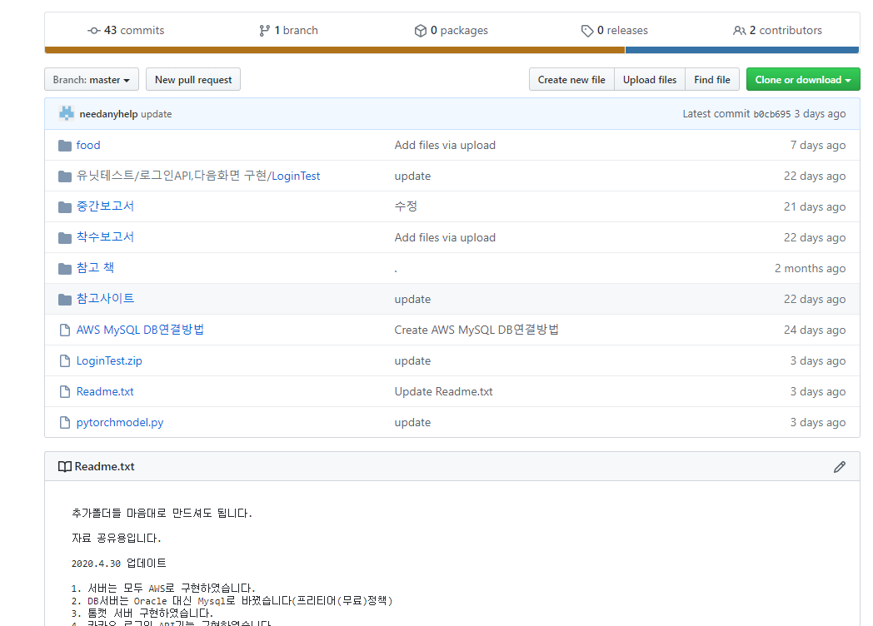

* github를 사용해 형상 관리
* 현재 웹서버, 게시판, API, 머신러닝 구현 완료.
* UI 개발중.

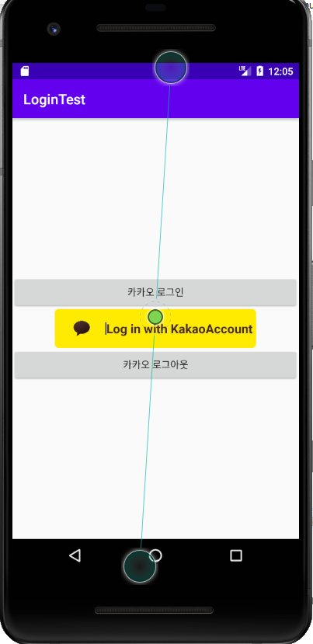

* 카카오 로그인 API기능 구현하였습니다.

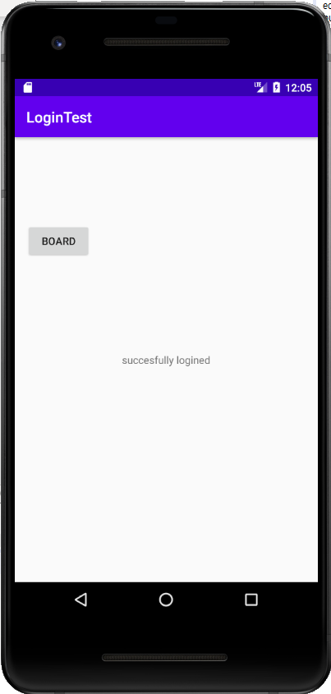 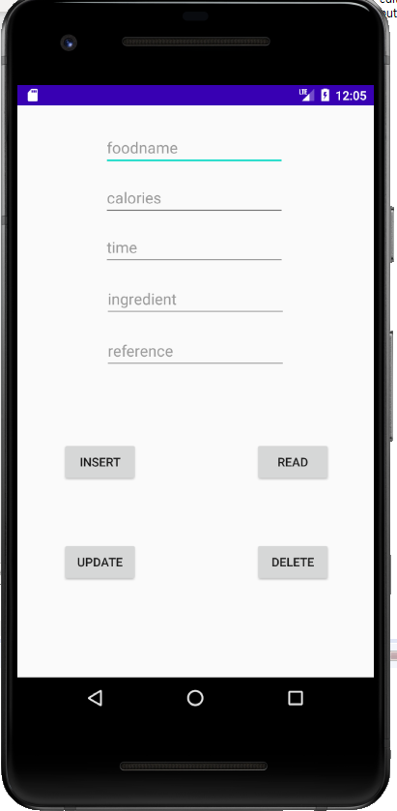

* <좌측> 메인화면 UI 미구현.
* <우측> 사용자 게시판 구현.
* 안드로이드 애플리케이션 – 웹서버 DB 연동

* 안드로이드로 DB에 레시피 데이터 등록 완료.

**5. 남은 일정**

* UI를 제외한 개발 완료, UI 개발중.